Az egyetemisták szeniorrá érnek…
MEFOB 2005 – 2008
Korabeli írásokból összeállította Rentka László
II. rész

MEFOB 2006 333/2006
Hatodik hely a pontversenyben – Egy dobogós és számos pontszerző helyezés a Magyar Egyetemi-Főiskolai Országos Úszóbajnokságon
Még egyszer az úszóbajnokságról

A bajnokság gyorsmérlegét már a verseny napján (november 19-én) meg lehetett vonni, erről egy rövid cikk és néhány fotó aznap este 22:12 perctől a Haon sporthírei között szerepel.
A versenyjegyzőkönyv november 22-ei netre kerülésével (http://www.tnt.bme.hu) részletesebben is tallózhatunk a pontszerző helyezések között.
A Debreceni Egyetem 25 fős úszócsapata által a pontversenyben elért hatodik helyezés igen jónak mondható (19 csapat indult). A pontszerzésből a csapat 13 tagja vette ki a részét.
Az erős mezőnyben csak az első hat helyezett kapott pontot (az 50 m-es férfi gyorsúszásban például a fiúknál 49-en indultak, és a 6. helyért 25,51 mp-et kellett úszni. Az első 17 induló 27 mp-en belül úszott, még a 41. helyezett is a fiúknál „lélektani határnak” számító 30 mp-en belül ért célba! (Legjobb debreceni eredményként Pocsai Balázs triatlonista révén a 24. helyezést sikerült megszerezniük ebben a számban az egyetemistáknak 27,20 mp-es, különben kiváló idővel.)
Galgóczi Krisztina a 100 m-es pillangóúszásban 1:09,31 mp-es idővel elért 2. helyezése előtt két versenyszámban is indult, 50 m gyorson 29,41 mp-cel a 4. helyen, 100 m gyorson, mintegy a pillangóúszásra ráhangolódva 1:07,41 mp-cel a 8. helyen végzett.
Othman Mohamed 100 m mellen jó idővel (1:14,83) az előkelő 5. helyen ért célba.
A triatlonisták a 400 méteres gyorsúszásban értek el jó időeredményeket és helyezéseket: Pocsai Balázs 4:42,67 mp-es, kiváló idővel az 5., Csortos Imre 4:50,34-gyel a 7., Bíró Zsolt (5:04,72) a 9. és Kovács Tamás (5:11,10 ) a 10. helyet szerezte meg. A nőknél Csáthy Csilla 5:42,14 mp-cel a 6. helyen volt pontszerző.
Fodor György 100 m háton a 8. legjobb idővel, 1:11,87-tel csapott a célba valószínűleg utolsó országos egyetemi versenyén (ő már szenior korú, 25 éves és Ph.D. hallgató a Debreceni Egyetemen).

MEFOB 2006
10x50 m intézményi váltó 10 induló váltó, ebből 2 debreceni
Helye-zés | Tanintézmény | Időeredménye | Pontszáma
1 | Budapesti Műszaki és Gazdaságtud.E. "A" | 4:23,23 | 14 p
2 | Semmelweis Egyetem - TSK "A" | 4:31,03 | 10 p
3 | Budapesti Műszaki és Gazdaságtud.E. "B" | 4:43,30 | 8 p
.4. | Debreceni Egyetem "A" | 4:45,04 | 6 p
5 | Szegedi Tudományegyetem | 4:47,29 | 4 p
6 | Budapesti Corvinus Egyetem | 4:50,60 | 2 p
7 | Pécsi Tudományegyetem | 4:53,16
8 | Berzsenyi Dániel Főiskola | 5:02,02
9 | Semmelweis Egyetem - TSK "B" | 5:15,75
10 | Debreceni Egyetem "B" | 5:52,70
„…a 10x50 méteres intézményi váltó „A” csapata 4:45,04 mp-cel (igen jó, 28,5 mp-es átlagidővel!) a kiváló 4. helyen végzett. A váltó tagjai: Pocsai Balázs, Fecskovics Attila, Kovács Tamás, Bíró Zsolt, Csortos Imre triatlonisták, egyetlen női váltótagként Galgóczi Krisztina, valamint Fodor György, Fizil Ádám, Dr. Fábián Ákos és Othman Mohamed úszók.”

A „B” váltó tagjai: Orosz Imre, Garamvölgyi Mónika, Rácz Kálmán, Rentka Anikó, Karácsony Szilvia, Gombos Réka, Kissik Imre, Déri Eszter, Sánta Antal, [ ? ]

⁸⁵ 2006-ban 4. a Debreceni Egyetem „A” váltója (4:45,04)⁸⁵, tagjai és időeredményeik (forrás: A MEFOB 2006 debreceni váltóinak részidői (kézi- és elektromos időmérés alapján) 363/2006 sz. elemzés (RL), három kézi időmérő mérései és az eredményjelző tábla néhány 100 m-es részideje alapján. A szórás olykor jelentős (sorra: 0,66 mp, 0,73 mp, 0,52 mp, 0,21 mp, - : csak egy adat, 0,07 mp, 0,40 mp, 0,46 mp, - : csak egy adat, 0,62), a legnagyobb különbségek kb. a rajt reakcióidővel megegyezőek: Fodor György (0:27,71–0:28,37), Fecskovics Attila (27,32–28,05), Fizil Ádám (0:26,78–0:27,06–0:27,3), Kovács Tamás (0:30,12–0:30,33), Dr. Fábián Ákos (0:28,93), Bíró Zsolt (0:29,77–0:29,84), Othman Mohamed (0:27,72–0:28,12), Csortos Imre (0:28,75–0:29,21), Galgóczi Krisztina (0:28,69), Pocsai Balázs(0:27,91–0:28,53).
Forrás: 216/2009/F

⁸⁶ 2006-ban 10. a Debreceni Egyetem „B” váltója (5:52,70)⁸⁶, tagjai és időeredményeik (forrás: mint a 4. helyezett váltónál. Szórások: 0,62 mp, 0,47 mp, 0,45 mp, 0,53 mp, - , -, - , - , -: öt úszónál csak egy használható mérési eredmény van, 0,20 mp): Orosz Imre (0:29,59–0:30,21), Garamvölgyi Mónika (0:36,92–0:37,39), Rácz Kálmán (0:29,83–0:30,28), Rentka Anikó (0:36,72–0:37,25), Karácsony Szilvia (0:32,56), Gombos Réka (0:42,24), Kissik Imre (0:33,44), Déri Eszter (0:40,57), Sánta Antal (0:31,75), Herman Anita (0:38,20–0:38,40).
Forrás: 216/2009/F

2006. november 19-ei versenyén (Budapest, Komjádi Uszoda), Galgóczi Krisztina révén ezüstéremmel, további pontszerző helyezésekkel (Galgóczi Krisztina, Othman Mohamed, Pocsai Balázs, Csáthy Csilla, a női vegyesváltóban Bakó Dóra, Herman Anita, Galgóczi Krisztina, Csáthy Csilla, a 10x50 méteres intézményi váltó „A” csapatában Pocsai Balázs, Fecskovics Attila, Kovács Tamás, Bíró Zsolt, Csortos Imre triatlonisták, egyetlen női váltótagként Galgóczi Krisztina, valamint Fodor György, Fizil Ádám, Dr. Fábián Ákos és Othman Mohamed úszók). További csapattagok a MEFOB 2006 versenyen: Orosz Imre, Rácz Kálmán, Sánta Antal, Kiss Csaba, Kissik Imre, Karácsony Szilvia, Garamvölgyi Mónika, Rentka Anikó, Déri Eszter, Gombos Réka, Tóth Szandra és Lipták Katalin.
Lipták Tamás és Berke Zsuzsanna triatlonisták betegség miatt nem utaztak a csapattal.

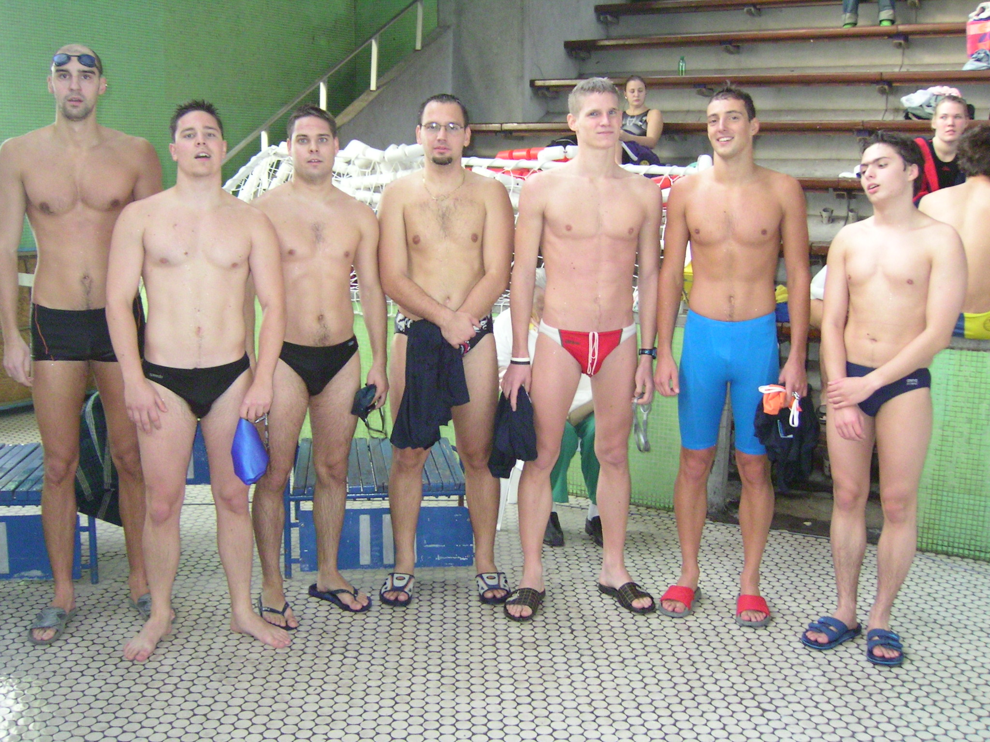
Váltó után heten a tízből: Rácz Kálmán, Fábián Ákos, Sánta Antal, Fodor György,
Csortos Imre, Pocsai Balázs, Fizil Ádám

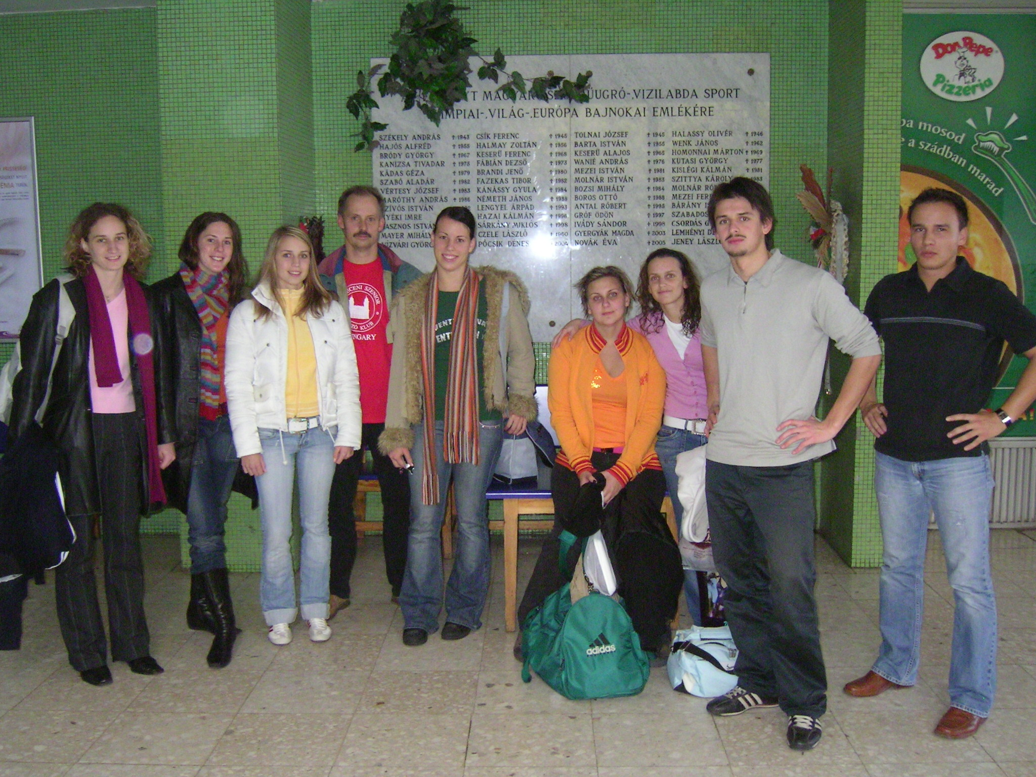
Verseny után a Komjádi Uszodában: Déri Eszter, Herman Anita, Karácsony Szilvi,
Rentka László csapatkísérő, Galgóczi Krisztina, Tóth Szandra, Gombos Réka,
Orosz Imre, Kissik Imre

